任务三

系统分析与架构设计：基于RAG的智能代码审查辅助系统

1. 问题分析

1.1 代码审查的核心挑战
基于对现有技术方案的调研和分析，智能代码审查系统面临以下核心挑战：
挑战维度 | 问题描述 | 技术影响
上下文窗口限制 | 大语言模型通常只有4K-128K的上下文窗口，无法直接处理大型代码文件（如2000行以上） | 直接截断会导致关键信息丢失，审查深度受限
代码语义完整性 | 简单按行数截断会破坏函数、类等语义单元，使模型无法理解完整逻辑 | 导致审查结果碎片化，无法发现跨函数的逻辑缺陷
项目特定知识缺失 | 通用LLM不了解项目的架构设计、编码规范和历史模式 | 生成的审查意见泛泛而谈，缺乏针对性
检索准确性 | 从大量代码块中召回与当前变更真正相关的上下文难度大 | 召回的上下文不相关，反而干扰模型判断
知识归纳失真 | 对代码变更进行总结时，LLM可能遗漏或曲解关键上下文 | 后续流程建立在不完整的信息基础上，导致误报漏报

1.2 现有方案的局限性
通过对京东云、Arm、PayPay等企业的实践调研，发现当前主流方案存在以下问题：
技术1：基于流水线的AI代码评审方案
- 采用固定行数截断（如仅取变更处附近10行），完全丧失项目架构视野
- 所有评审规则硬编码于Prompt中，规则膨胀后触及上下文上限
3. 效果提升依赖更换模型和调整Prompt，缺乏知识沉淀机制
技术2：基于RAG的通用检索方案
- 知识归纳步骤不稳定，经常遗漏关键上下文
- 未对检索结果进行重排序，召回的规则与真实代码场景匹配度低
- 缺乏项目身份感知能力，无法针对特定项目类型（如EDI配置）使用专用规则
技术3：传统静态分析工具（SAST）
- 基于规则的模式匹配，无法理解代码的业务意图
- 对逻辑漏洞和设计缺陷检测能力有限，误报率高
- 无法提供自然语言的解释和修改建议

1.3 解决方案设计原则
基于上述分析，本系统的设计遵循以下原则：
- 语义完整性优先：代码分块必须在函数、类等自然边界处进行，保证语义单元完整
- 多级检索增强：结合项目类型识别、语义相似度搜索和重排序，提高上下文相关性
- 本地化部署：所有处理在本地完成，保护代码隐私
- 轻量级实现：支持在普通个人电脑（16GB内存，无GPU）上运行
- 可扩展架构：易于添加新语言支持或替换LLM模型

2. 技术选型分析

2.1 代码分块策略选型
分块策略 | 优点 | 缺点 | 适用场景 | 选择决策
基于AST的拆分: | 按函数/类拆分，语义完整 | 需要语言解析器，实现较复杂 | 生产级系统 | 核心策略
混合拆分: | 先AST拆分，超大函数再滑动 | 实现复杂，但平衡完整性和可控性 | 大型代码库 | 辅助策略
选择理由：
- 京东云的实践表明，在方法或类的自然边界处进行分割，能最大限度保持代码块的语义完整性
- Qodo的工程实践证实，使用语言特定的静态分析实现分块，可以避免向LLM提供无效或不完整的代码段
- 学术研究也支持基于AST的拆分策略，认为语义完整的代码块能显著提升检索效果

2.2 嵌入模型对比与选型
模型 | 参数量 | 特点 | 硬件要求 | 选择决策
CodeBERT | 125M | 代码专用，效果均衡 | 8GB内存 | 主选
UniXcoder | 125M | 支持多语言 | 8GB内存 | 备选
Qodo-Embed-1-7B | 7B | SOTA精度，代码优化 | 16GB显存 | 备选（有GPU时）
选择理由：
- 代码特定的嵌入模型能更好地理解语法、变量依赖和API使用等代码元素
- CodeBERT（125M）可在消费级硬件运行，适合本地部署
- PayPay的实践使用text-embedding-ada-002，但本项目强调本地化，故选择开源模型

2.3 向量数据库对比与选型
数据库 | 优点 | 缺点 | 选择决策
Chroma | 轻量级嵌入式，Python集成简单，适合POC | 大规模扩展性有限 | 主选
FAISS | 高效相似搜索，Meta出品 | 需要自行管理持久化 | 备选
Qdrant | 功能丰富，有本地模式 | 相对较重 | 备选
选择理由：
- PayPay的实践评估了多种向量数据库，最终选择Chroma用于其低成本和高易用性
- Chroma嵌入式设计无需单独部署服务，适合桌面应用
- Chroma完全满足性能需求

2.4 LLM本地部署方案对比
方案 | 优点 | 缺点 | 选择决策
Ollama | 一键安装，支持多模型，API兼容 | 需单独下载模型 | 主选
llama.cpp | 纯CPU可运行，支持量化 | 使用稍复杂 | 备选（无GPU时）
模型选择：
- 主选：DeepSeek-Coder-6.7B（中文支持好，代码专项优化）
- 备选：CodeLlama-7B（Meta出品，社区活跃）
- 备选：Qwen2.5-Coder-7B（阿里出品，中文友好）
选择理由：
- 学术研究显示，7B级别模型在代码审查任务中表现强劲
- 可通过4-bit量化将显存需求降至8GB以内，适合普通个人电脑
- DeepSeek-Coder在多项代码任务中表现优异

2.5 桌面GUI框架对比
框架 | 优点 | 缺点 | 选择决策
Electron | 跨平台，Web技术栈，社区活跃 | 打包体积较大 | 主选
PyQt5 | Python原生，性能好 | 界面开发较复杂 | 备选
选择理由：
- Electron可使用Monaco Editor（VS Code编辑器核心），提供专业代码编辑体验
- Web技术栈便于快速开发和迭代

3. 原型应用的分析与设计证据

3.1 核心流程设计
基于对现有成功案例的分析，系统核心流程设计如下：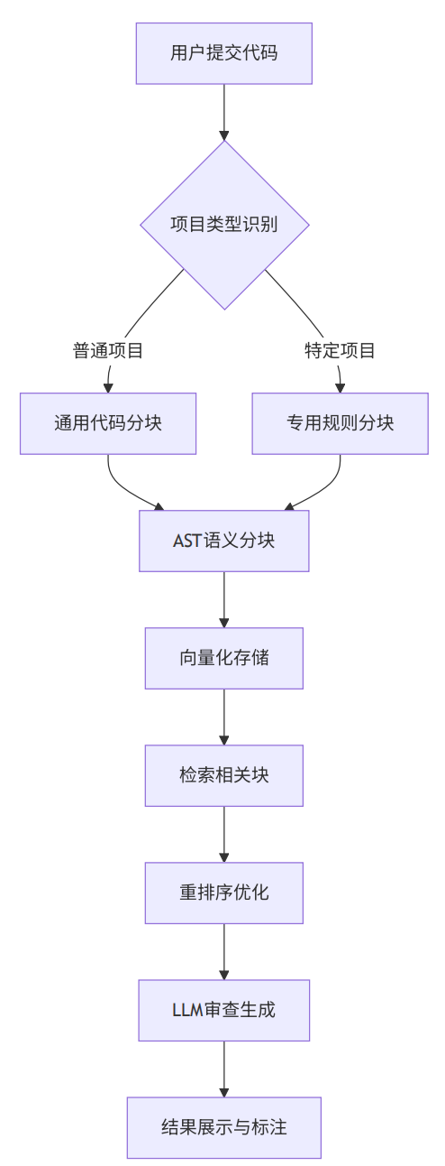
设计证据：
- 1. 京东云的双RAG架构证实，项目类型识别能显著提升检索针对性；
- 2. Qodo的实践表明，AST语义分块比朴素分块能更准确描绘有意义的代码片段；
- 3. Arm的Metis项目使用类似架构，在内部测试中达到95%的真阳性率。

4. 架构设计证据

4.1 系统架构图
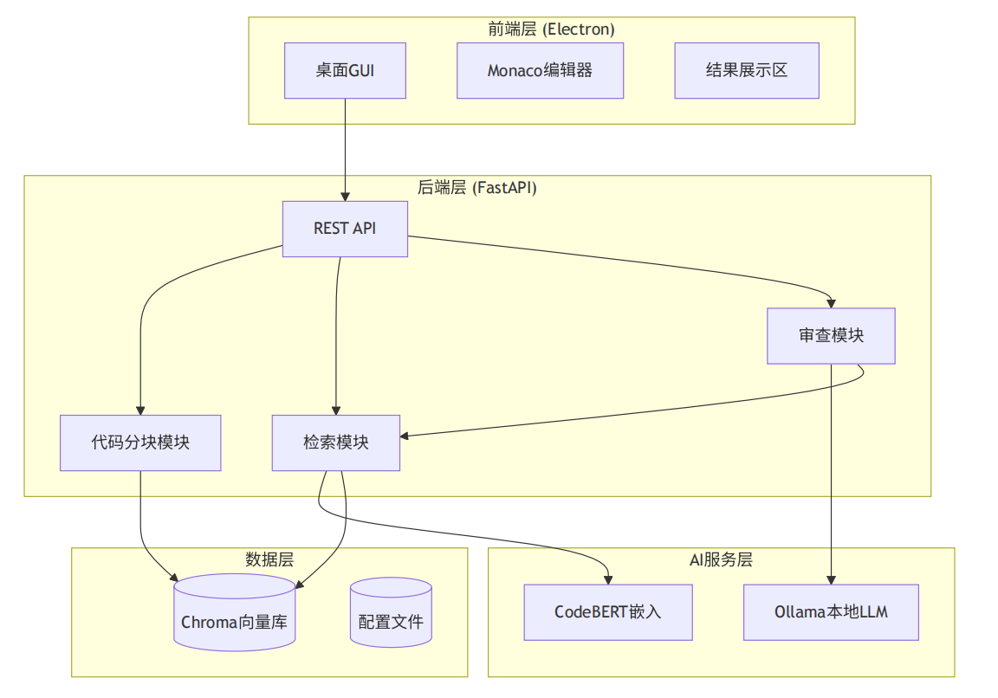

4.2 数据流设计

数据流图

顶层图（上下文图）
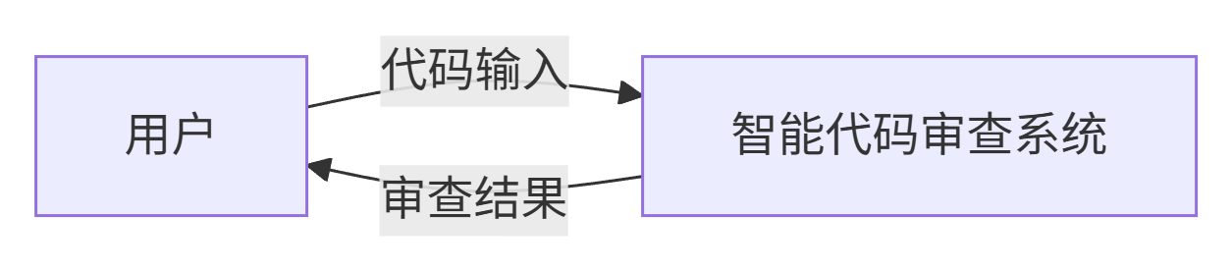

0层图（核心处理流程）
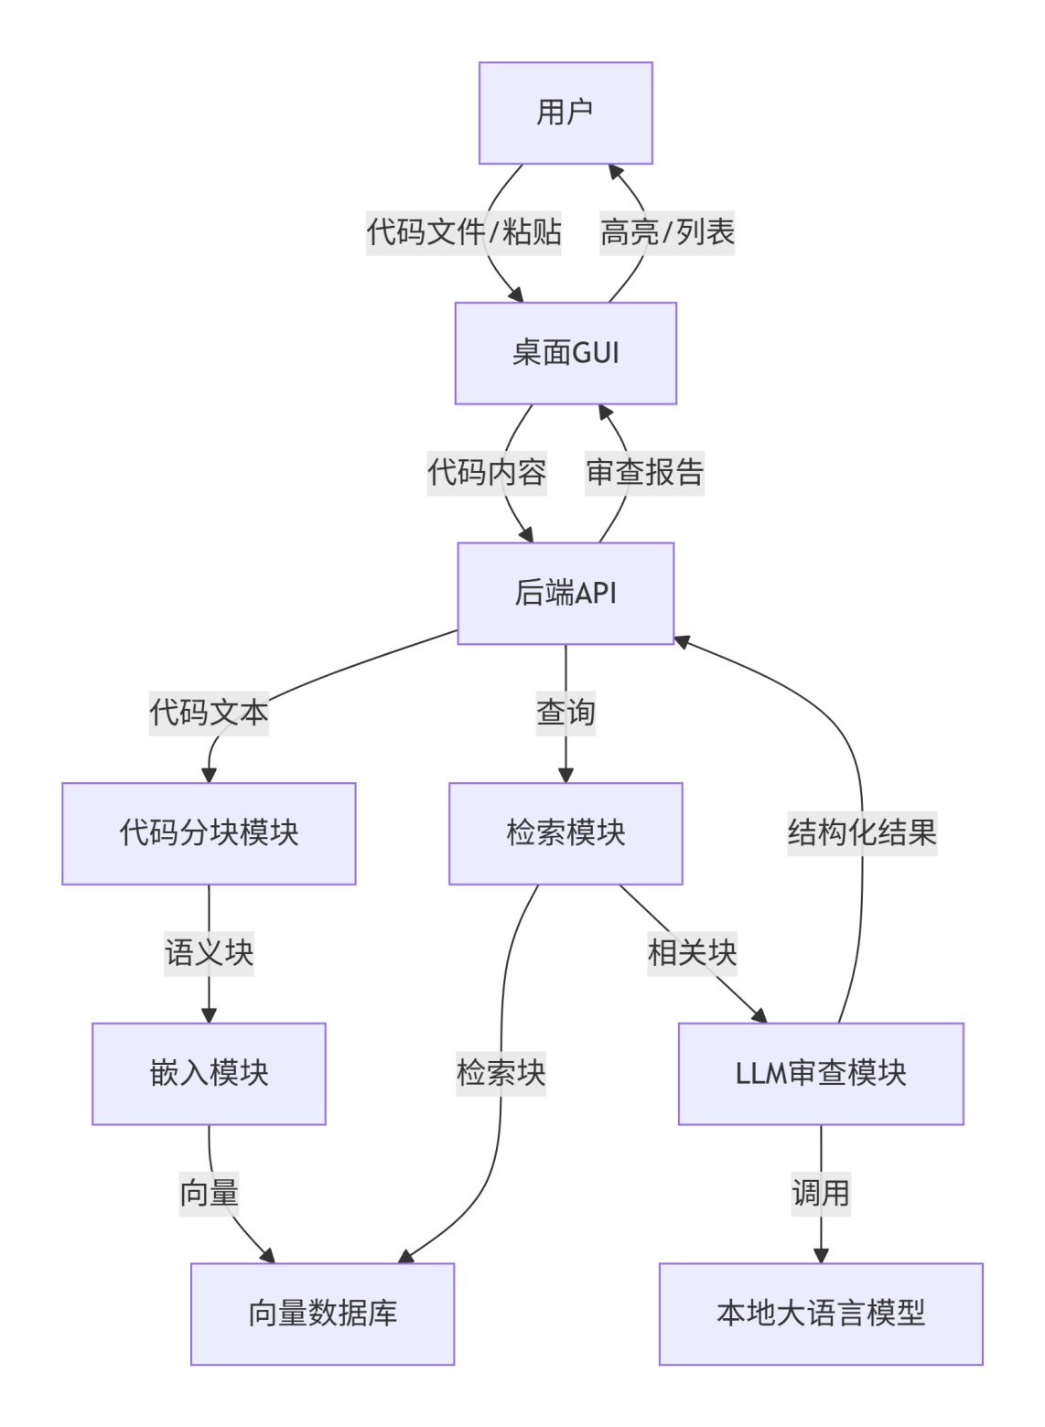
数据流说明：
- 用户通过GUI输入代码（打开文件/粘贴）。
- GUI将代码发送至后端API。
- 后端API触发代码分块模块，将代码拆分为语义块（函数/类）。
- 嵌入模块为每个块生成向量，存入向量数据库（Chroma）。
- 检索模块根据用户代码或查询，从向量数据库检索相关块（混合检索+重排序）。
- 审查模块将检索到的块与原代码组合成提示词，调用本地LLM（Ollama）生成审查意见。
- 审查结果返回给GUI，GUI在编辑器中高亮问题行并显示问题列表

详细类图
后端核心类
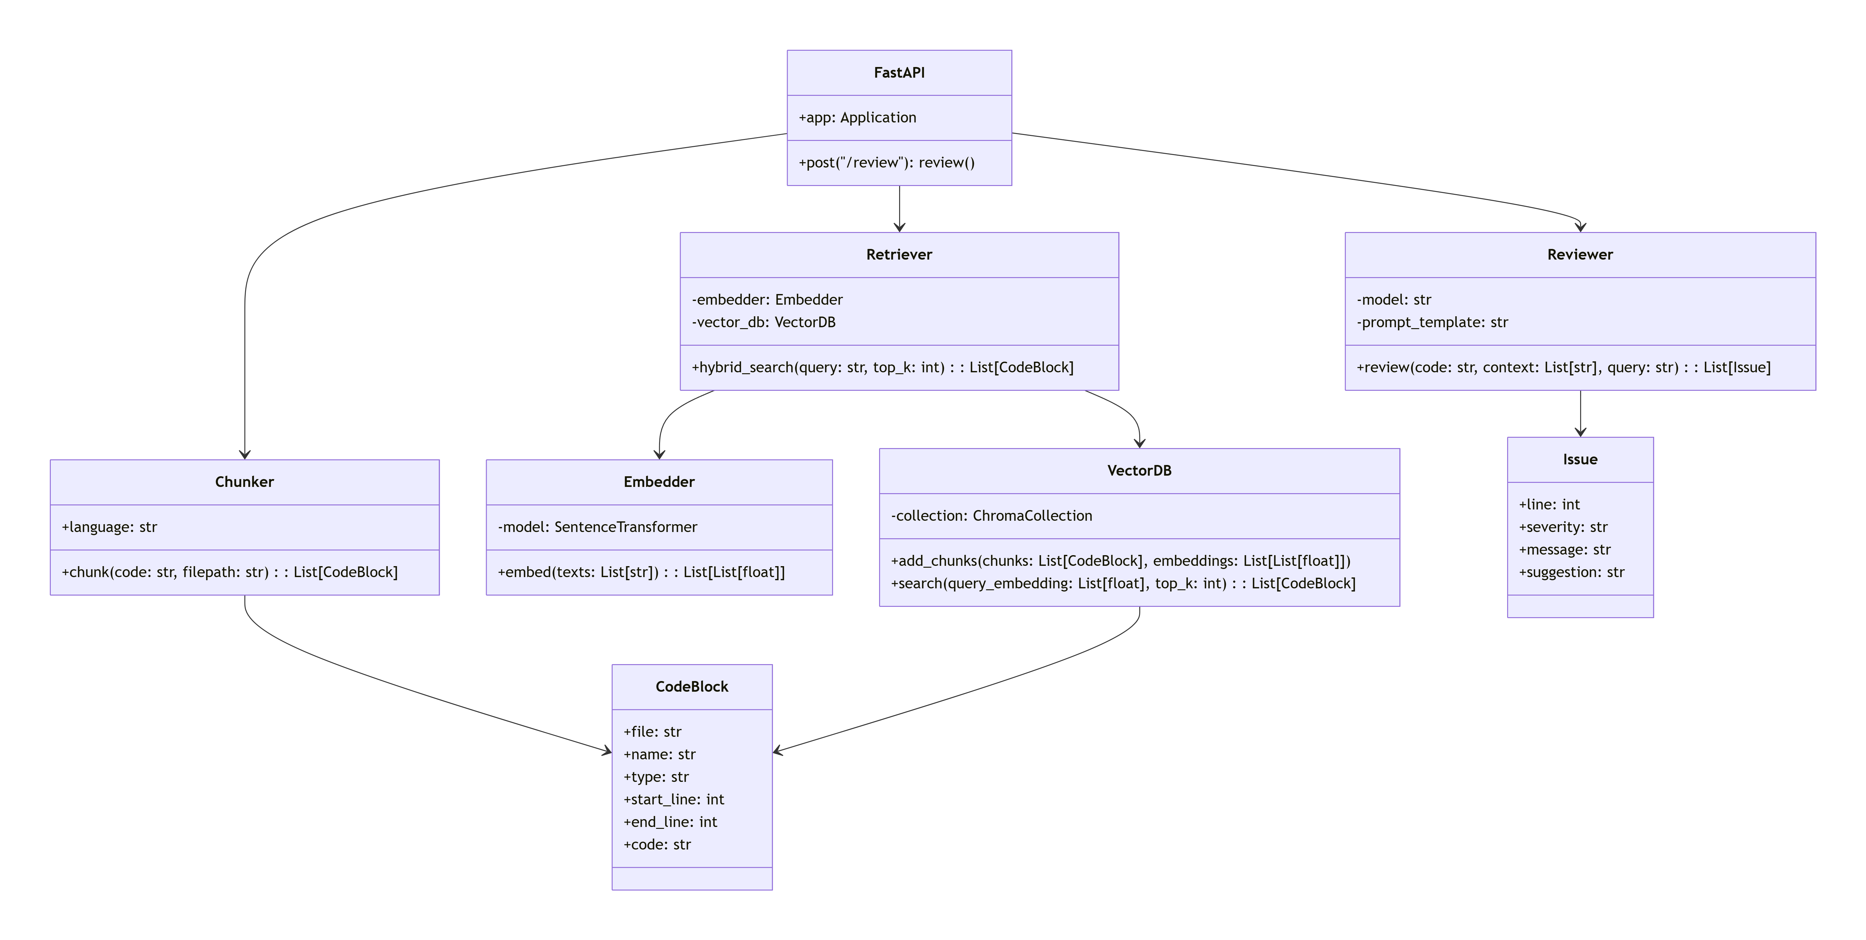

前端主要组件

